NOBORETBETSU JOZANKEI SAPPORO (5D3N)
“CTS09 HOKKAIDO LUXURY”
สายการบิน THAI AIRWAYS (TG)

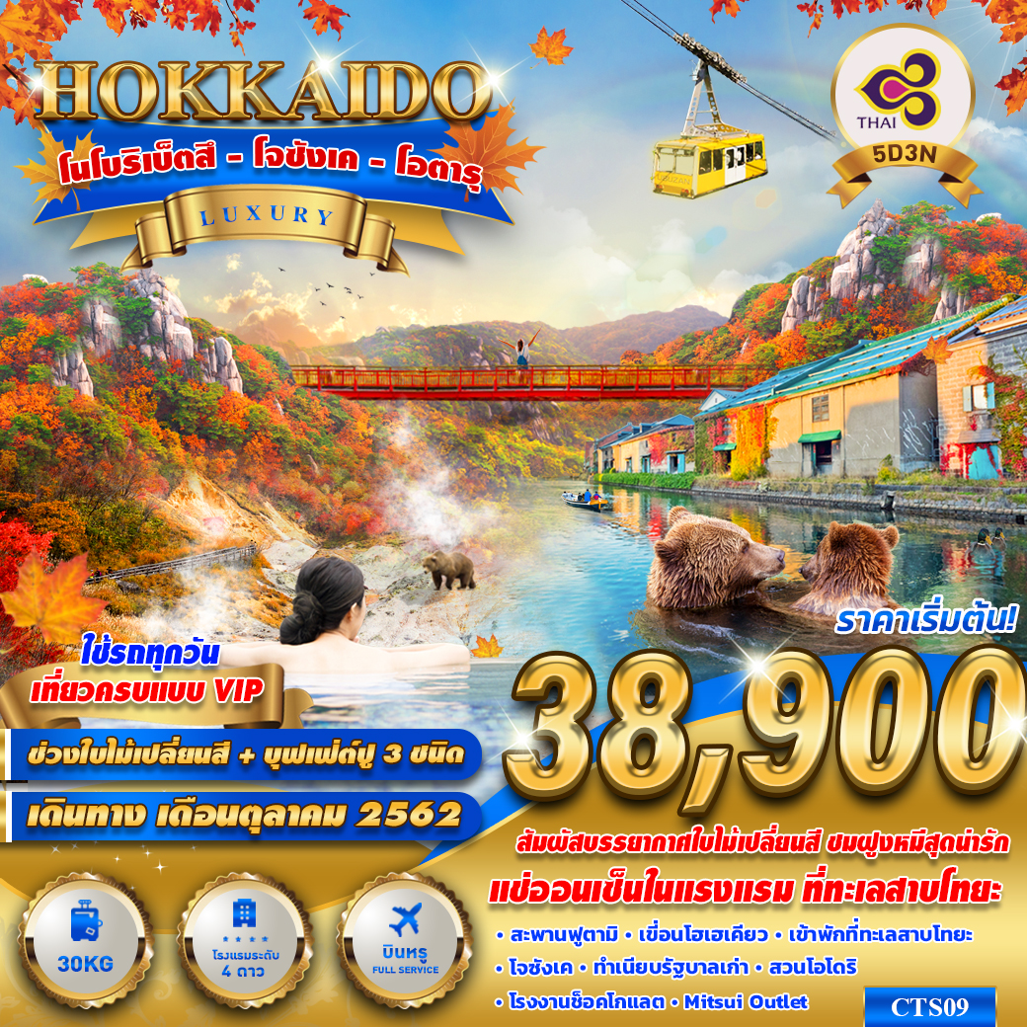

บินด้วยสายการบินไทย (TG) : ขึ้นเครื่องสนามบินสุวรรณภูมิ (BKK)
TG 670 | BKK(กรุงเทพ) - CTS(ชิโตเสะ) | 23.45 – 08.30
TG 671 | CTS(ชิโตเสะ)- BKK(กรุงเทพ) | 10.30 – 15.30
**โหลดกระเป๋าสัมภาระโดยน้ำหนักไม่เกิน 30 ก.ก. (2 ชิ้น) และ ถือขึ้นเครื่องบินได้น้ำหนักไม่เกิน 7 ก.ก. **

วันที่ 1 | กรุงเทพฯ(สุวรรณภูมิ) (-/-/-)

20.30 คณะพร้อมกันที่ สนามบินสุวรรณภูมิ อาคารผู้โดยสารขาออก ชั้น 4 ประตูทางเข้าที่ 3 สายการบินไทย เคาน์เตอร์ D เจ้าหน้าที่บริษัทฯ คอยต้อนรับและอำนวยความสะดวกตลอดขั้นตอนการเช็คอิน และ หัวหน้าทัวร์ให้คำแนะนำเพื่อเตรียมความพร้อมก่อนออกเดินทาง
** ประเทศญี่ปุ่นไม่อนุญาตให้นำอาหารสด จำพวก เนื้อสัตว์ พืช ผัก ผลไม้ เข้าประเทศ หากฝ่าฝืน จะมีโทษปรับและจับ ทั้งนี้ขึ้นอยู่กับดุลพินิจของเจ้าหน้าที่ศุลกากร ด่านตรวจคนเข้าเมือง **
23.45 นำท่านเดินทางสู่ ท่าอากาศยานนานาชาติชิโตเสะ ฮอกไกโด ประเทศญี่ปุ่น โดยสายการบินไทย เที่ยวบินที่ TG670 ** เที่ยวบินนี้ บริการอาหารและเครื่องดื่มบนเครื่องบิน ใช้เวลาบินประมาณ 7 ชั่วโมง **
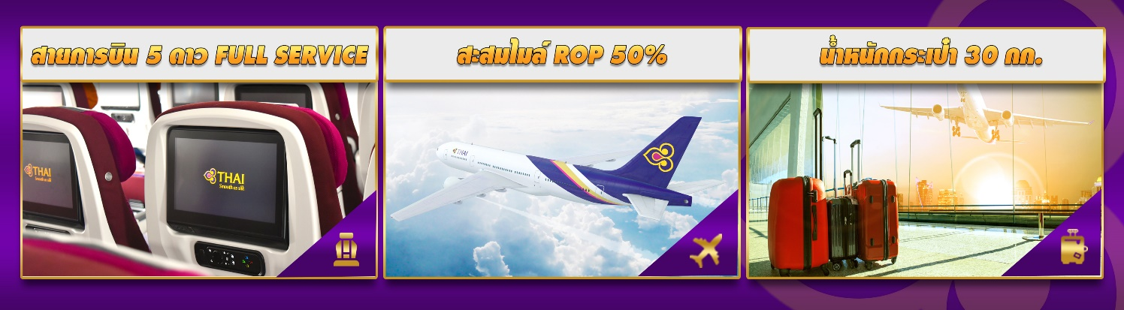

วันที่ 2 | สนามบินชิโตเสะ – โนโบริเบทสึ – หุบเขานรก จิโกกุดานิ - สวนหมีโชวะ – กระเช้าอุซุซัง – ทะเลสาบโทยะ (-/L/D)

06.20 เดินทางถึง สนามบินนานาชาติชิโตเสะ (เวลาท้องถิ่นเร็วกว่าไทย 2 ช.ม.) หลังผ่านพิธีการตรวจคนเข้าเมืองและศุลกากรเรียบร้อยแล้ว
นำท่านเดินทางสู่ เมืองโนโบริเบ็ตสึ (NOBORIBETSU) เป็นเมืองในกิ่งจังหวัดอิบุริ ในจังหวัดฮอกไกโด ของ
ประเทศญี่ปุ่น จัดตั้งในฐานะตำบล เมื่อ ค.ศ. 1961 ตั้งอยู่ทางตะวันตกเฉียงใต้ของนครซัปโปโร นอกจากเมืองยังกินพื้นที่ของอุทยานแห่งชาติชิโกะสึ - โทยะ บางส่วนด้วย เนื่องด้วยตัวเมืองเป็นเมืองที่ตั้งอยู่บนปากแม่น้ำดังนั้นจึงมีพื้นที่ค่อนข้างแคบ ซึ่งห่างจากชายฝั่งราว 6 กิโลเมตร ยังเป็นที่ตั้งของ โนะโบะริเบะสึ-ออนเซ็น ที่ผู้คนสามารถเพลิดเพลินกับน้ำพุร้อนจำนวนมาก โดยที่นี่เป็นหนึ่งในรีสอร์ทที่มีชื่อเสียมากในประเทศญี่ปุ่น และถือเป็น "เมืองน้ำพุร้อน" ที่ใหญ่ที่สุดในในฮอกไกโด ซึ่งสถานที่แห่งนี้ ยังเป็นที่ตั้งของ หุบเขานรก จิโกกุดานิ นอกจากนี้ โนโบริเบ็ตสึ ยังเป็นที่ตั้งของอุทยานหมีสีน้ำตาล ซึ่งเป็นหมีเฉพาะถิ่นของฮกไกโด ซึ่งหมีสีน้ำตาล ที่ถือเป็นสัญลักษณ์อย่างหนึ่งของเมืองนี้อีกด้วย
นำท่านเดินทางสู่ หุบเขานรก จิโกกุดานิ (JIKOKUDANI) มีความหมายว่าหุบเขาผานรก หุบเขาผานรก แห่งนี้เกิดจากภูเขาไฟซึ่งยังไม่ดับจึงก่อให้เกิดน้ำพุร้อนและบ่อโคลนเดือด อันเป็นปรากฏการณ์ทางธรรมชาติที่ยังคงอยู่ชั่วกัลป์ อุดมไปด้วยแร่กำมะถันซึ่งเกิดจากความร้อนใต้ดิน บริเวณด้านบนของผิวดินจะมีแร่กำมะถันสหลืองเป็นจำนวนมากสวยงามแปลกตาแบบที่ไม่เคยพบเห็นที่ไหนมาก่อน
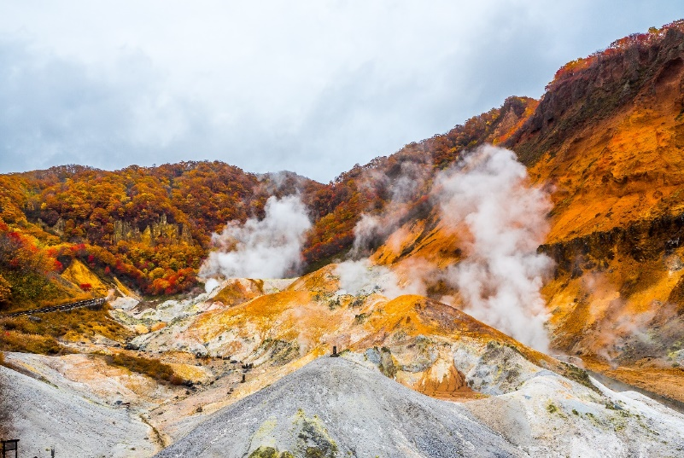
กลางวัน บริการอาหารกลางวัน ณ ภัตตาคาร
จากนั้นนำทุกท่าน นั่งกระเช้าไฟฟ้าสู่ภูเขาไฟอุสุซาน (USUZAN) เป็นภูเขาไฟที่ทำให้เกิดทะเลสาปโทยะขึ้นมา จากหลักฐานพบว่า ภูเขาไฟลูกนี้มีการปะทุขึ้นมาทุกๆ 20-50 ปี ดังนั้นจึงทำให้เกิดการเปลี่ยนแปลงภุมิทัศน์ของพื้นที่แถบนี้อย่างต่อเนื่อง ล่าสุดมีการปะทุไปเมื่อปี พ.ศ. 2543 บนยอดเขาจะเห็นปากปล่องภูเขาไฟที่ยังคุกรุ่นมีควันสีขาวลอยขึ้นมาตลอดเวลา (ขอสงวนสิทธิ์ในกรณียกเลิก ขึ้นอยู่กับสภาพอากาศ)
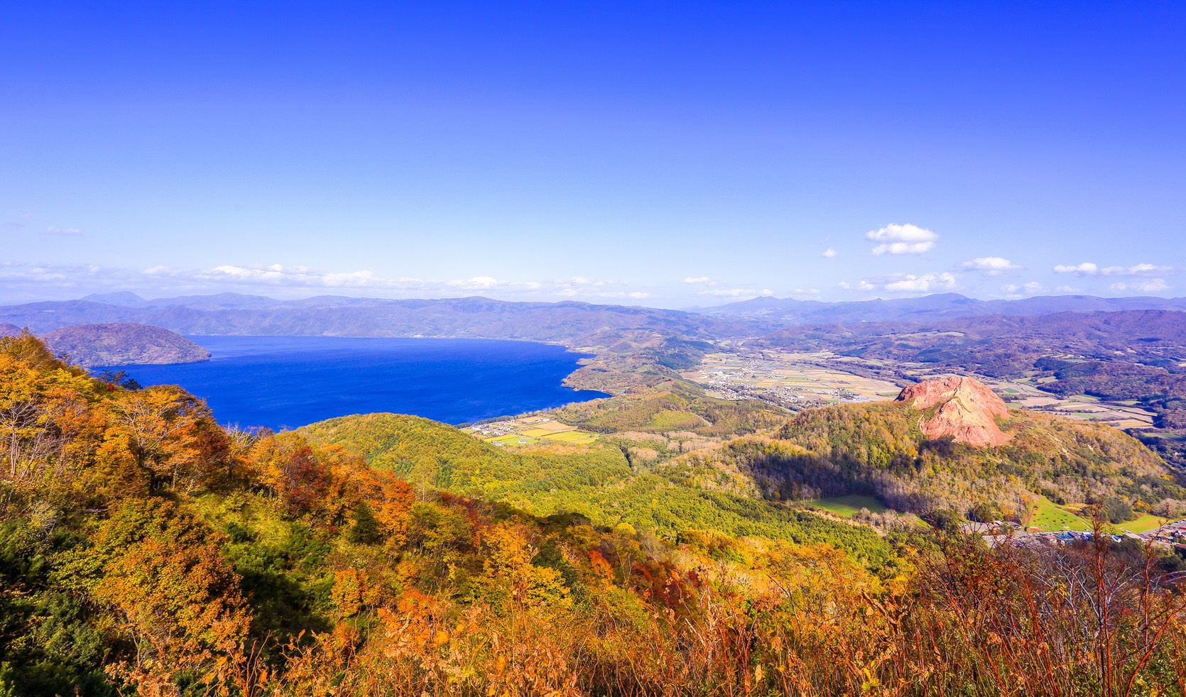
จากนั้นนำท่านสู่ สวนหมีโชวะชินซัง (SHOWA SHINZAN BEAR PARK) เพื่อชมความน่ารักฉลาดแสนรู้ของหมีสีน้ำตาลนับ 100 ตัว ที่ใกล้สูญพันธุ์และหาดูได้ยาก ในญี่ปุ่นนี้จะพบเฉพาะบนเกาะฮอกไกโดเท่านั้น ชาวไอนุเชื่อกันว่าหมีสีน้ำตาลนี่ถือเป็นสัตว์เทพเจ้าของพวกเขาอีกด้วย อิสระให้ท่านชม จุดชมวิวไซโร ความสวยงามของเมืองฮาโกดาเตะยามค่ำคืน ซึ่งเป็นจุดชมวิวที่สวยที่สุดติดอันดับ 1 ใน 3 ของประเทศญี่ปุ่น ซึ่งอยู่บริเวณเดียวกัน เมื่อท่านยืนอยู่บนจุดชมวิวท่านสามารถมองเห็นทะเลสาปโทยาโกะทั้งหมด ทะเลสาบกลางน้ำที่โอบล้อมด้วยภูเขา
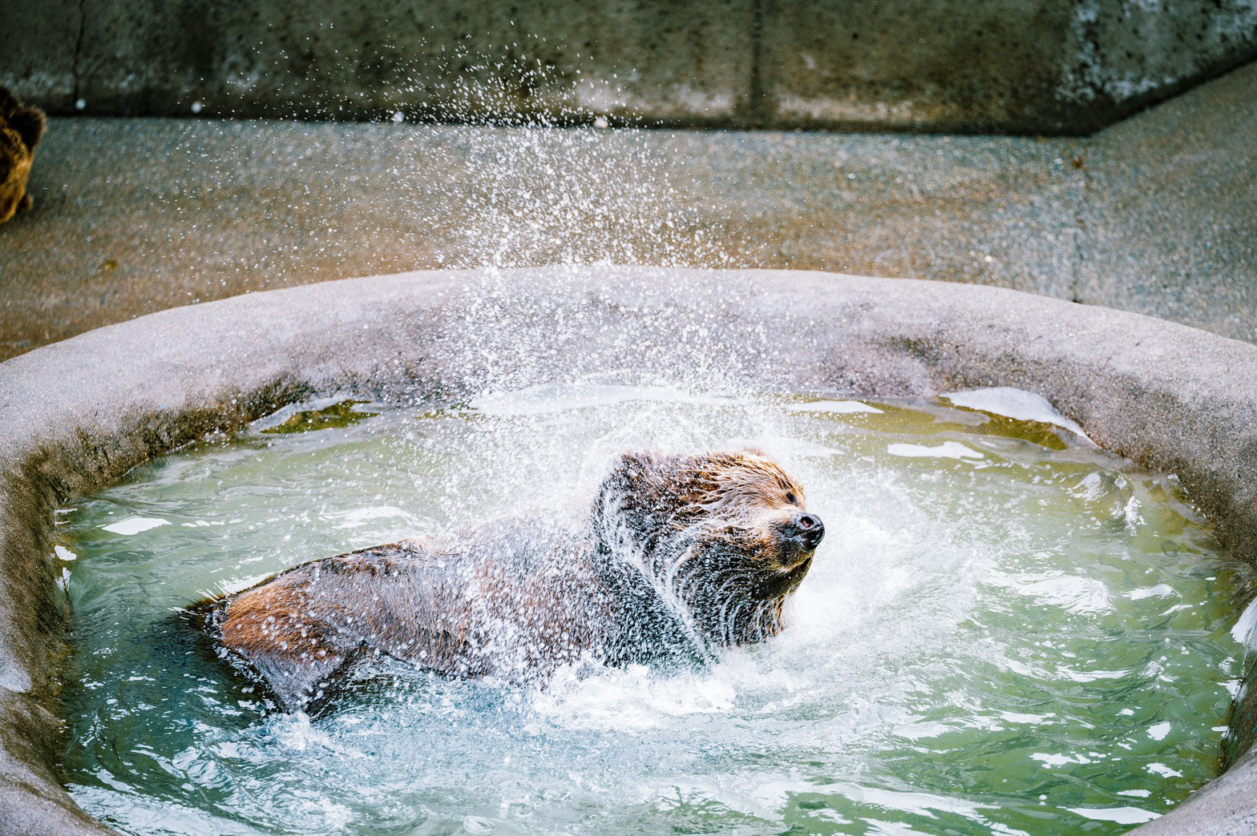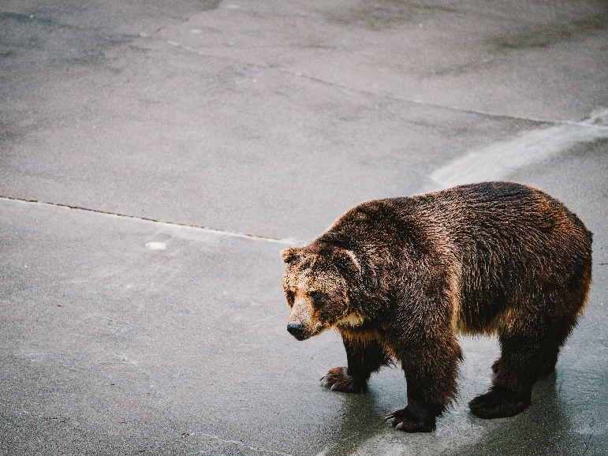

นำท่านเดินทางสู่ ทะเลสาบโทยะ (TOYA LAKE) เป็นทะเลสาบขนาดใหญ่รูปวงกลม มีเส้นรอบวงยาวประมาณ 40 กิโลเมตร เกิดจากปากปล่องภูเขาไฟ ซึ่งเกิดจากการระเบิดตัวของภูเขาไฟเมื่อหลายแสนปีมาแล้ว ซึ่งทะเลสาบที่เกิดจากระเบิดครั้งนั้นได้แก่ ทะเลสาบชิค็อทสึ (LAKE SHIKOTSU) ทะเลสาบคัททะระ (LAKE KATTARA) ทะเลสาบฮังเง็ตสึ (LAKE HANGETSU) และทะเลสาบโทยะ ในบรรดาทะเลสาบที่เกิดขึ้นนั้น ทะเลสาบโทยะ ถือว่าเป็นทะเลสาบที่มีธรรมชาติที่สวยงามมากกว่าแห่งอื่นด้วยมีภูเขาไฟอยู่กลางทะเลสาบ รอบบริเวณทะเลสาบโทยะมีแหล่งอาบน้ำแร่ชั้นดีให้ได้แช่กันอีกด้วย และทะเลสาบแห่งนี้มีความพิเศษตรงที่น้ำจะไม่แข็งตัวในช่วงฤดูหนาว ในหน้าร้อน อากาศก็เย็นสบาย เหมาะสำหรับเดินเล่น ปั่นจักรยาน หรือล่องเรือชมทิวทัศน์อันงดงาม
ได้เวลาอันสมควรพาทุกท่าน สู่โรงแรมที่นิเซโกะ
ค่ำ บริการอาหารค่ำ ณ โรงแรมที่พัก
ที่พัก TOYA KANKO HOTEL , TOYA LAKE หรือเทียบเท่า
จากนั้น อิสระให้ท่านได้ผ่อนคลายกับการแช่น้ำแร่ ออนเซ็นธรรมชาติ ซึ่งชาวญี่ปุ่นมีความเชื่อว่าหากได้แช่น้ำแร่ออนเซ็น ธรรมชาตินี้แล้ว จะทำให้ผิวพรรณเปล่งปลั่ง สวยงาม และช่วยให้ระบบการหมุนเวียนโลหิตดีขึ้น
วันที่ 3 | โจซังเค – เขื่อนโฮเฮเคียว –สะพานแขวนฟุตามิ – คลองโอตารุ – พิพิธภัณฑ์กล่องดนตรี – พิพิธภัณฑ์เครื่องแก้ว - ร้านกาแฟ ฮัลโหล คิตตี้ – อิออน – ซับโปโร (B/L/-)

เช้า บริการอาหารเช้า ณ ห้องอาหารของโรงแรม
นำท่านเดินทางสู่ เมืองโจซังเค เป็นเมืองที่มีแหล่งออนเซ็นขึ้นชื่อที่สุดในฮอกไกโด เพราะไม่ไกลจากซัปโปโร มีที่พักสวยงามท่ามกลางธรรมชาติ โดยเฉพาะช่วงใบไม้เปลี่ยนสี ผู้คนจะนิยมไปเดินเขาชมธรรมชาติกันอย่างคับคั่ง
นำท่านสู่ เขื่อนโฮเฮเคียว สัมผัสความยิ่งใหญ่ของเขื่อนคอนกรีตโค้งมีความสูงถึง 102.5 เมตร สร้างเสร็จสมบูรณ์ในปีค.ศ.1972 โดยมีจุดประสงค์เพื่อบริหารจัดการน้้าของแม่น้ำโฮเฮและผลิตกระแสไฟฟ้า เขื่อนนี้ถือเป็นสถานที่ท่องเที่ยวขึ้นชื่อแห่งหนึ่งของเมือง อีกทั้งยังเป็นจุดชมใบไม้เปลี่ยนสีในฤดูใบไม้ร่วงที่ขึ้นชื่ออย่างมากอีกด้วย
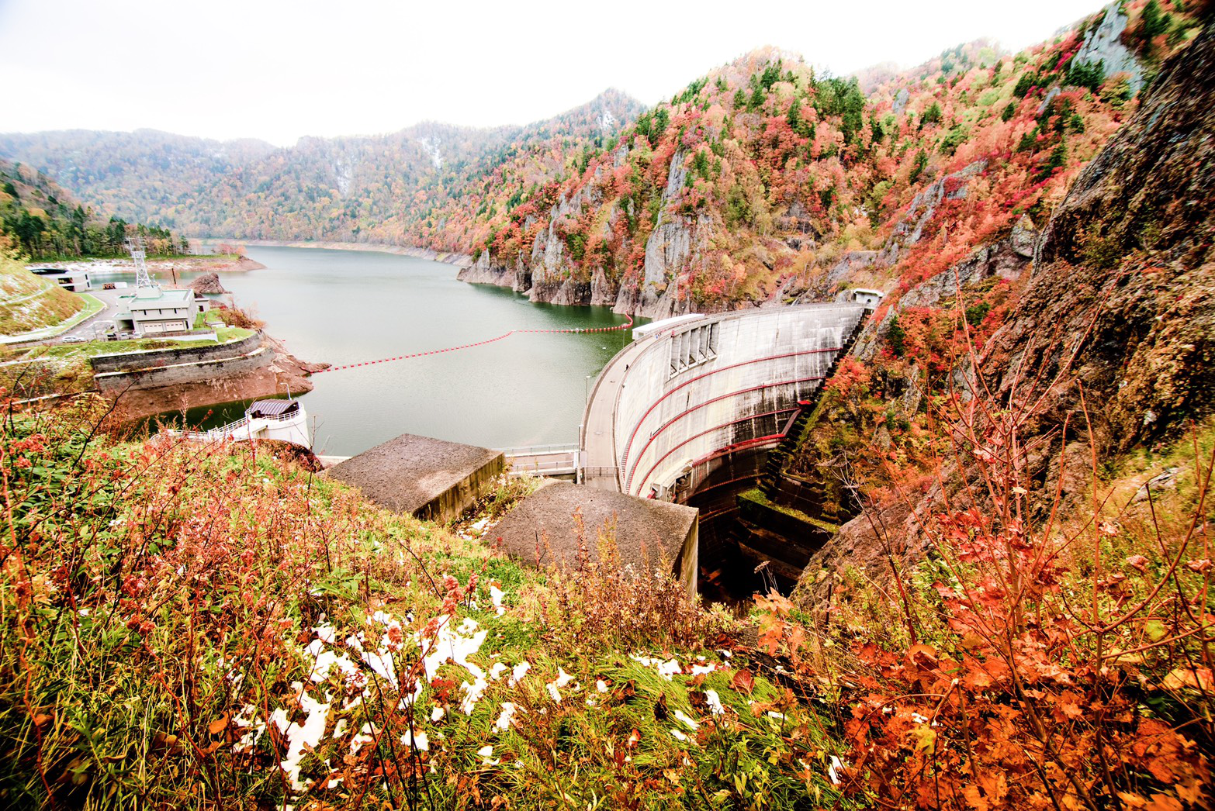
จากนั้นนำท่าน ชมใบไม้เปลี่ยนสีที่สะพานแขวนฟูตามิซึ่งเป็นสะพานสีแดงสด ถูกสร้างเป็นทางข้ามแม่น้ำโทโยฮิระ ซึ่งล้อมรอบด้วยธรรมชาติอย่างแท้จริง ในช่วงฤดูใบไม้เปลี่ยนสีที่นี่ถือว่า ติด 1 ใน 5 สถานที่ยอดฮิตที่สุดในการดูใบไม้เปลี่ยนของเกาะฮอกไกโด (การเปลี่ยนสีของใบไม้ขึ้นอยู่กับสภาพอากาศ)
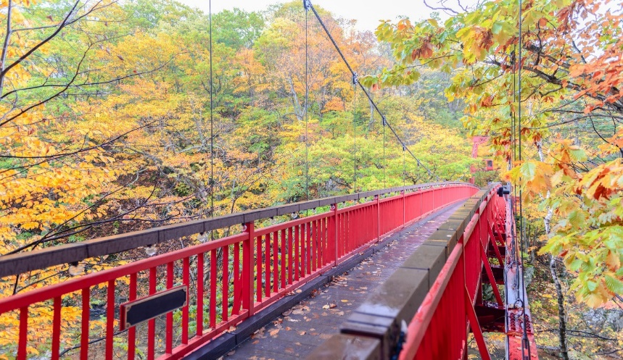

เที่ยง บริการอาหารกลางวัน ณ ภัตตาคาร
นำท่านสู่ เมืองโอตารุ โอตารุเป็นเมืองท่าสำคัญสำหรับซัปโปโร และบางส่วนของเมืองตั้งอยู่บนที่ลาดต่ำของภูเขาเท็งงุ ซึ่งเป็นแหล่งสกีและกีฬาฤดูหนาวที่มีชื่อเสียง คลองโอตารุ หรือ โอตารุอุนงะ มีความยาว 1.5 กิโลเมตร ถือเป็นสัญลักษณ์ของเมืองโอตารุ โดยมีโกดังเก่าบริเวณโดยรอบปรับปรุงเป็นร้านอาหารเรียงรายอยู่ บรรยากาศสุดแสนโรแมนติก คลองแห่งนี้สร้างเมื่อปี 1923 โดยสร้างขึ้นจากการถมทะเล เพื่อใช้สำหรับเป็นเส้นทางการขนถ่ายสินค้ามาเก็บไว้ที่โกดัง แต่ภายหลังได้เลิกใช้และมีการถมคลองครึ่งหนึ่งเพื่อทำถนนหลวงสาย 17 แล้วเหลืออีครึ่งหนึ่งไว้เป็นสถานที่ท่องเที่ยว มีการสร้างถนนเรียบคลองด้วยอิฐแดงเป็นทางเดินเท้ากว้างประมาณ 2 เมตร
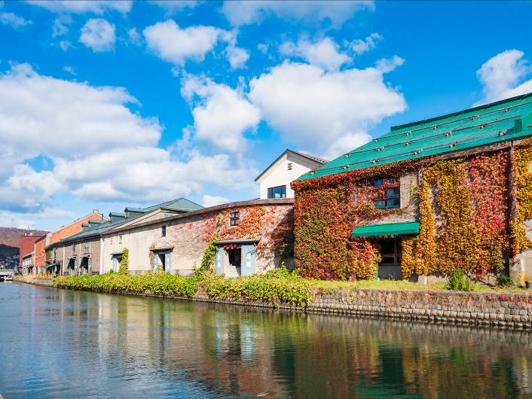
จากนั้นนำท่านชม พิพิธภัณฑ์กล่องดนตรี ซึ่งมีอายุเกือบร้อยปี ท่านสามารถชมกล่องดนตรีในรูปแบบต่างๆ สวยงามมากมายที่ถูกสะสมมาจากอดีตจนถึงปัจจุบัน อีกทั้งยังสามารถเลือกคิดแบบทำกล่องดนตรีในสไตล์ของ ตัวเองขึ้นมาเป็นที่ระลึกหรือเป็นของฝากให้คนรักได้อีกด้วย
นำท่านชม พิพิธภัณฑ์เครื่องแก้ว โดยการเป่าแก้วด้วยเทคนิคในแบบต่างๆ จึงทำให้เครื่องแก้วที่ออกมามี รูปแบบและสีที่แตกต่างกัน
เดินทางสู่ ร้านกาแฟ ฮัลโหล คิตตี้ เพลิดเพลินกับบรรยากาศน่ารักๆ ของตัวการ์ตูนแมวชื่อดัง คิตตี้ ให้ท่านได้เลือกซื้อสินค้าและถ่ายรูปตามอัธยาศัย
นำท่านช้อปปิ้ง ณ ห้างสรรพสินค้าขนาดใหญ่ อิออน มอลล์ (AEON MALL) เป็นห้างสรรพสินค้าที่นิยมนักท่องเที่ยวชาวต่างชาติ ภายในตกแต่งในรูปแบบที่ทันสมัยสไตล์ญี่ปุ่น มีร้านค้าที่หลากหลายมากกว่า 150 ร้านจำหน่ายสินค้าแฟชั่น อาหารสดใหม่ และอุปกรณ์ภายในบ้าน นอกจากนี้ยังมีร้านเสื้อผ้าแฟชั่นมากมาย เช่น MUJI , 100 YEN SHOP , SANRIO STORE , CAPCOM GAMES ARCADE และซุปเปอร์มาร์เกต ขนาดใหญ่ เป็นต้น ซึ่งบางร้านไม่ต้องเสียภาษีสินค้าสำหรับนักท่องเที่ยวชาวต่างชาติ ส่วนร้านอาหารก็มีให้ เลือกมากมายจำหน่ายอาหารหลายประเภท ร้านกาแฟ และศูนย์อาหาร
ค่ำ เพื่อไม่เป็นการรบกวนเวลาของท่าน อิสระอาหารค่ำตามอัธยาศัย
จากนั้นนำท่านกลับสู่โรงแรมที่พัก
พักที่ MYSTAYS SUSUKINO HOTEL , SAPPORO หรือเทียบเท่า

วันที่ 4 | ทำเนียบรัฐบาลเก่าฮอกไกโด – หอนาฬิกาซัปโปโร – สวนโอโดริทานปู 3 ชนิด – DUTY FREE – โรงงานช็อกโกแลต – มิตซุย เอ้าท์เล็ต - สนามบิน (B/L/-)

เช้า บริการอาหารเช้า ณ ห้องอาหารของโรงแรม
นำท่านเดินทางสู่ ทำเนียบรัฐบาลเก่าฮอกไกโด (GOVERNMENT HOUSE OF HOKKAIDO) เริ่มก่อสร้างเมื่อปี พ.ศ. 2416 เป็นอาคารสไตล์นีโอบาร็อคอเมริกาที่ใช้อิฐมากกว่า 2.5 ล้านก้อนเป็นอิฐที่ทำมาจากหมู่บ้านซิโรอิชิและโทโยชิร่า ตึกนี้ผ่านการใช้งาน มายาวนานกว่า 80 ปีแต่ความงดงามที่เห็นนั้นได้รับการบูรณะซ่อมแซมใหม่หลังจากถูกไฟไหม้เมื่อปี พ.ศ. 2454 แต่ด้วยความสวยงามของสถาปัตยกรรมที่หลงเหลืออยู่ไม่กี่แห่ง จึงได้รับการขึ้นทะเบียนให้เป็นสมบัติทางวัฒนธรรมสำคัญของชาติเมื่อปีพ.ศ. 2512
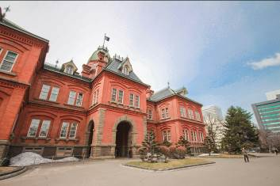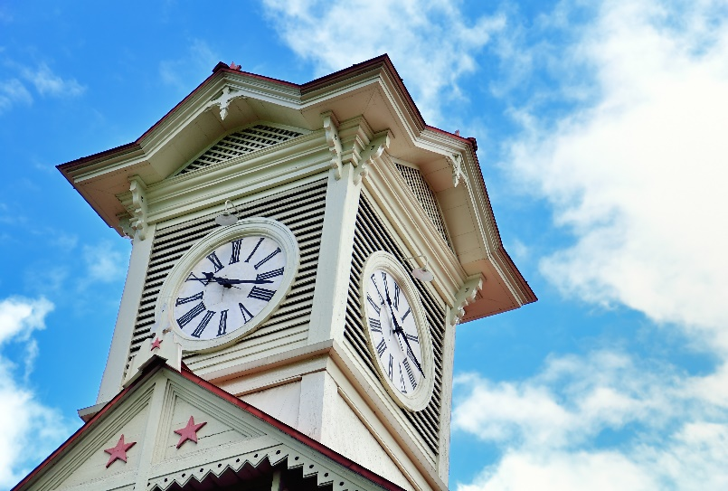
นำท่านเดินทางสู่ หอนาฬิกาซัปโปโร (SAPPORO CLOCK TOWER) เป็นหอนาฬิกาที่เก่าแก่มากและเป็นอีกสัญลักษณ์ที่สำคัญของเมืองซัปโปโรอีกแห่งหนึ่ง สร้างตั้งแต่ปี พ.ศ. 2421 เดิมทีเป็นโรงฝึกงานของมหาวิทยาลัย ฮอกไกโด แต่ได้ปรับเปลี่ยนสร้างเป็นหอนาฬิกาและมีระฆังตีบอกเวลาตั้งแต่ พ.ศ.2424 จนถึงปัจจุบันก็ยังสามารถบอกเวลาได้อยู่ และด้วยความเก่าแก่ที่อยู่คู่กับเมืองซัปโปโรมานานจึงได้รับการขึ้นทะเบียน ให้เป็นมรดกทางวัฒนธรรมที่สำคัญอีกแห่งหนึ่งของญี่ปุ่น
จากนั้นนำท่านพักผ่อนหย่อนใจกันต่อที่ สวนสาธารณะโอโดริ(ODORI PARK) ตั้งอยู่ใจกลางเมืองซัปโปโร แบบว่าถ้ามาถึงบริเวณกลางเมืองแล้วเห็นแน่ๆเพราะมันโดดเด่นมากๆเลยล่ะค่ะ ซึ่งแยกเมืองออกเป็นสองฝั่ง คือทางทิศเหนือและทิศใต้ มีที่จอดรถกว้างประมาณกิโลมตรครึ่ง กินพื้นที่ถึง 12 บล็อกของเมืองนี้ทีเดียวนะคะ สวนแห่งนี้ในช่วงฤดูร้อนนี่ก็จะเป็นเสมือนแหล่งโอเอซิสของเมืองที่เต็มไปด้วยความเขียวขจีและดอกไม้หลากหลายสายพันธุ์ ยิ่งในช่วงฤดูหนาวนี่เรียกว่าสำคัญมากๆ เพราะจะเป็นสถานที่หลักในการจัดเทศกาลหิมะซัปโปโรนั่นเอง
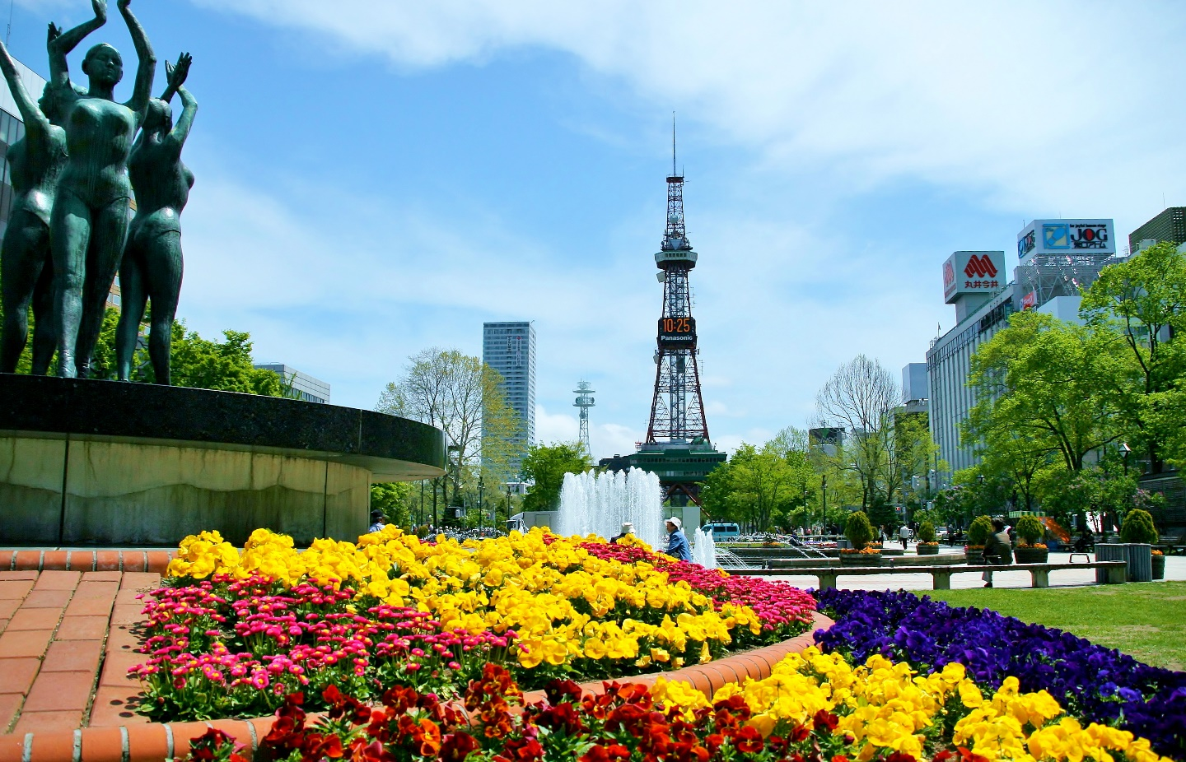

เที่ยง บริการอาหารกลางวัน ณ ภัตตาคาร พิเศษ !! เมนูบุฟเฟ่ต์ปิ้งย่างปู 3 ชนิด ปูซูไว ปูขน ปูทาราบะ และ
อาหารทะเลนานาชนิด !! ซาชิม และ ซูชิหน้าต่างๆ
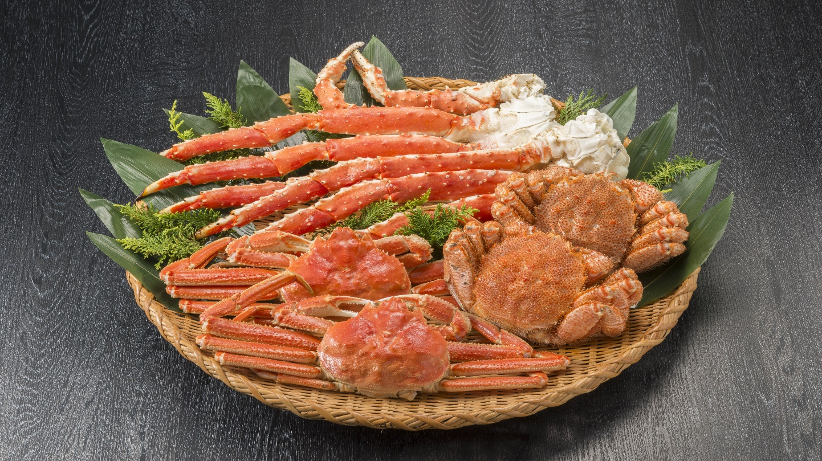

นำท่านเดินทางสู่ ร้านค้า DUTY FREE ให้ท่านได้ซื้อของฝากมากมายหลากหลายชนิด อาทิเช่น เครื่องสำอางค์ โฟมล้างหน้า วิตามินต่างๆ เซรั่ม คอลลาเจน ฯลฯ
นำท่านเดินทางสู่ โรงงานช็อกโกแลต (CHOCOLATE FACTORY) ที่หมู่บ้านอิชิยะซึ่งเป็นแหล่งผลิตช็อกโกแลตที่มีชื่อเสียงที่สุดของญี่ปุ่น ท่านสามารถเลือกซื้อช็อกโกแลตต่างๆและที่พลาดไม่ได้เลยคือ ช็อกโกแลตสีขาวแด่คนรัก (SHIROI KOIBITO) ซึ่งเป็นช็อกโกแลตที่ขึ้นชื่อที่สุดของที่นี่เลยทีเดียว หรือเดินถ่ายรูปเป็นที่ระลึกกับบรรยากาศโดยรอบที่ตกแต่งด้วยสวนดอกไม้สวยงาม สไตล์ยุโรป นอกจากนี้ท่านจะได้เลือกซื้อช็อคโกแลตที่หาซื้อที่ไหนไม่ได้ และท่านก็ยังจะได้ชมประวัติความเป็นมาของโรงงานอีกด้วย
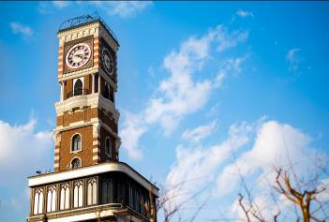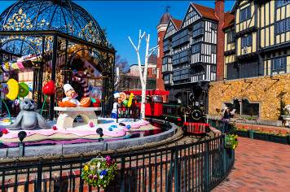

นำท่านเดินทางสู่ มิตซุย เอ้าท์เล็ต (MITSUI OUTLET) ศูนย์รวมแฟชั่นทันสมัยแหล่งรวมพลของสินค้า แบรนด์เนมชื่อดังจากทั่วโลกประกอบด้วยแบรนด์ดังถึง 128 แบรนด์ อาทิเช่น COACH ARMANI, RALPH LAUREN, SEIGO เพียบพร้อมด้วยสินค้าสำหรับทุกคนตั้งแต่สินค้าแฟชั่นหญิงชาย และเด็ก จนถึงอุปกรณ์กีฬา และสินค้าทั่วไป ถัดไปจากห้างสรรพสินค้ายังมีโรงภาพยนตร์ HUMAX CINEMA เปิดให้บริการ
ค่ำ เพื่อไม่เป็นการรบกวนเวลาของท่าน อิสระอาหารค่ำตามอัธยาศัย
ได้เวลาอันสมควรนำท่านเดินทางกลับที่พัก
พักที่ MYSTAYS SUSUKINO HOTEL , SAPPORO หรือเทียบเท่า
วันที่ 5 | สนามบินชิโตเสะ – สุวรรณภูมิ (B/-/-)

เช้า บริการอาหารเช้า ณ ห้องอาหารของโรงแรม
10.00 ออกเดินทางสู่ ท่าอากาศยานนานาชาติ สุวรรณภูมิ กรุงเทพฯ ประเทศไทย โดยสายการบินไทยเที่ยวบินที่ TG671 ** มีบริการอาหารและเครื่องดื่มบนเครื่องบิน ใช้เวลาบินโดยประมาณ 7 ชั่วโมง **
15.30 เดินทางถึง ท่าอากาศยานนานาชาติ สุวรรณภูมิ กรุงเทพฯ ประเทศไทย โดยสวัสดิภาพและความ
ประทับใจ

******************************************************************

** หากลูกค้าท่านใดที่จำเป็นต้องออกตั๋วภายใน (ตั๋วเครื่องบิน , ตั๋วรถทัวร์ , ตั๋วรถไฟ) กรุณาสอบถามเจ้าหน้าของบริษัท ทุกครั้งก่อนทำการออกตั๋วเนื่องจากสายการบินอาจมีการปรับเปลี่ยนไฟล์ท หรือ เวลาบิน โดยไม่ได้แจ้งให้ทราบล่วงหน้า ท่านใดมีไฟล์ทบินภายในประเทศต่อ โปรดแจ้งให้บริษัทฯทราบในวันจองทัวร์ทั้งนี้เพื่อประโยชน์ของตัวท่านเอง **

อัตราค่าบริการ
กำหนดการเดินทาง | ผู้ใหญ่ ห้องละ  2-3 ท่าน  อัตราท่านละ | 1 เด็ก 2 ผู้ใหญ่  เด็กมีเตียง  (เด็กอายุไม่เกิน 12 ปี)  อัตราเด็ก ท่านละ | 1 เด็ก 2 ผู้ใหญ่  เด็กไม่มีเตียง  (เด็กอายุไม่เกิน 12 ปี)  อัตราเด็ก ท่านละ | พักเดี่ยว  เพิ่ม  อัตรา ห้องละ | ไม่ใช้ตั๋วเครื่องบินอัตรา  ท่านละ
เดือนทางตุลาคม 2562
16 – 20 ตุลาคม 62 | 38,900 | 38,900 | 37,900 | 5,500 | 20,900
20 – 24 ตุลาคม 62 | 39,900 | 39,900 | 38,900 | 5,500 | 20,900
21 – 25 ตุลาคม 62 | 39,900 | 39,900 | 38,900 | 5,500 | 20,900
24 – 28 ตุลาคม 62 | 39,900 | 39,900 | 38,900 | 5,500 | 20,900
27 – 31 ตุลาคม 62 | 38,900 | 38,900 | 37,900 | 5,500 | 20,900

** อัตรานี้ยังไม่รวมค่าทิปพนักงานขับรถ หัวหน้าทัวร์ และ มัคคุเทศก์ท้องถิ่น ตามธรรมเนียม 3,000 เยน ต่อ ทริป ต่อ ลูกค้า ผู้เดินทาง 1 ท่าน รวมไปถึงเด็ก ยกเว้นเด็กอายุไม่ถึง 2 ปี ณ วันเดินทางกลับ (INFANT) ทั้งนี้ท่านสามารถให้มากกว่านี้ได้ตามความเหมาะสมและความพึงพอใจของท่าน โดยส่วนนี้ ทางบริษัทขอสงวนสิทธิ์ในการเรียกเก็บก่อนเดินทางทุกท่าน ที่สนามบิน ในวันเช็คอิน **

** ราคาเด็กอายุไม่ถึง 2 ปี ณ วันเดินทางกลับ (INFANT) ท่านละ 10,000 บาท **
(ไม่มีที่นั่งบนเครื่องบิน)

** ท่านที่ถือหนังสือเดินทางไทย และมีวัตถุประสงค์เดินทางไป เพื่อการท่องเที่ยว ประเทศญี่ปุ่น ไม่จำเป็นต้องยื่นขอวีซ่า โดยสามารถพำนักได้ไม่เกิน 15 วัน ต่อครั้ง **

** บริษัทขอสงวนสิทธิ์ อัตรานี้เฉพาะนักท่องเที่ยว ที่ถือหนังสือเดินทางไทยเท่านั้น กรณีถือหนังสือเดินทางต่างประเทศ ทางบริษัทขอสงวนสิทธิ์ เรียกเก็บค่าธรรมเนียมเพิ่มจากราคาทัวร์ ท่านละ 100 USD. หรือ (เป็นเงินไทยประมาณ 3,200 บาท)

อัตราค่าบริการนี้ รวม
- ค่าบัตรโดยสารโดยเครื่องบิน (ตั๋ว) ไป และ กลับพร้อมคณะ ชั้นประหยัด (ECONOMY CLASS) รวมถึงค่าภาษีสนามบินและค่าภาษีน้ำมันทุกแห่ง กรณีต้องการอัพเกรด UPGRADE หรือ เปลี่ยนแปลงบัตรโดยสาร ไม่ว่าเที่ยวใด เที่ยวหนึ่ง กรุณาติดต่อเจ้าหน้าที่เป็นกรณีพิเศษ โดยอ้างอิงค่าใช้จ่ายการจองทัวร์แบบ ไม่ใช่ตั๋วเครื่องบิน ตามที่ตามที่ตารางอัตราค่าบริการระบุ
- ค่าธรรมเนียมการโหลดกระเป๋าสัมภาระลงใต้ท้องเครื่องบิน สายการบิน THAI AIRWAYS อนุญาตให้โหลดกระเป๋าสัมภาระลงใต้ท้องเครื่องบิน โดยมีน้ำหนักไม่เกิน 30 ก.ก. และ ถือขึ้นเครื่องบินได้น้ำหนักไม่เกิน 7 ก.ก. (ไม่จำกัดจำนวนชิ้น แต่ทั้งนี้เจ้าหน้าที่จะพิจารณาตามความเหมาะสม) ต่อท่าน (ตามเงื่อนไขของสายการบิน) **
- ค่ารถโค้ชปรับอากาศตลอดเส้นทางตามรายการระบุ (ยังไม่รวมทิปพนักงานขับรถ)
- ค่าโรงแรมที่พักระดับมาตรฐานตามรายการที่ระบุ (พัก 2-3 ท่าน ต่อ ห้อง) ในกรณีมีงานเทรดแฟร์ การแข่งขันกีฬา หรือ กิจกรรมอื่นๆ ที่ทำให้โรงแรมตามรายการที่ระยุเต็ม ทางบริษัทขอสงวนสิทธิ์ในการปรับเปลี่ยนโรงแรมที่พัก ไปเป็นเมืองใกล้เคียงแทน อ้างอิงมาตรฐานคุณภาพและความเหมาะสมเดิม โดยคำนึงถึงประโยชน์ของลูกค้าเป็นสำคัญ
- ค่าธรรมเนียมเข้าชมสถานที่ต่างๆ ตามรายการที่ระบุ กรณีไม่รวมจะชี้แจงแต่ละสถานที่ในโปรแกรม
- ค่าอาหาร ตามรายการที่ระบุ โดยทางบริษัทขอสงวนสิทธิ์ในการเปลี่ยนแปลงตามความเหมาะสม
- ค่าเบี้ยประกันอุบัติเหตุในการเดินทางท่องเที่ยวต่างประเทศ วงเงินประกันสูงสุดท่านละ 1,000,000 บาท (เงื่อนไขตามกรรมธรรม์)
อัตราค่าบริการนี้ ไม่รวม
- ค่าใช้จ่ายส่วนตัวของผู้เดินทาง อาทิ ค่าทำหนังสือเดินทาง ค่าโทรศัพท์ ค่าอาหาร เครื่องดื่ม ค่าซักรีด ค่ามินิบาร์ในห้องและค่าพาหนะต่างๆ ที่ไม่ได้ระบุในรายการ
- ค่าทิปพนักงานขับรถ หัวหน้าทัวร์ และ มัคคุเทศก์ท้องถิ่น ตามธรรมเนียม 3,000 เยน ต่อ ทริป ต่อ ลูกค้า ผู้เดินทาง 1 ท่าน รวมไปถึงเด็ก ยกเว้นเด็กอายุไม่ถึง 2 ปี ณ วันเดินทางกลับ (INFANT) ทั้งนี้ท่านสามารถให้มากกว่านี้ได้ตามความเหมาะสมและความพึงพอใจของท่าน โดยส่วนนี้ ทางบริษัทขอสงวนสิทธิ์ในการเรียกเก็บก่อนเดินทางทุกท่าน ที่สนามบิน ในวันเช็คอิน
- ค่าธรรมเนียมในกรณีที่กระเป๋าสัมภาระที่มีน้ำหนักเกินกว่าที่สายการบินนั้นๆกำหนดหรือสัมภาระใหญ่เกินขนาดมาตรฐาน
- ค่าธรรมเนียมการจองที่นั่งบนเครื่องบินตามความต้องการเป็นกรณีพิเศษหากสามารถทำได้ ทั้งนี้ขึ้นอยู่กับสายการบิน และ รุ่นของเครื่องบินแต่ละไฟล์ทที่ใช้บิน ซึ่งอาจเปลี่ยนแปลงได้อยู่ที่สายการบินเป็นผู้กำหนด
- ค่าภาษีน้ำมัน ที่สายการบินเรียกเก็บเพิ่ม ภายหลังจากทางบริษัทฯได้ออกตั๋วเครื่องบินไปแล้ว
- ภาษีมูลค่าเพิ่ม 7% และภาษีหัก ณ ที่จ่าย 3% กรณีต้องการออกใบเสร็จรับเงินในนามบริษัท
- ค่าธรรมเนียมการขอวีซ่าท่องเที่ยว กรณีที่สถานทูตแจ้งให้ยื่นขอวีซ่าแบบกระทันหันก่อนเดินทางตามจริง ประเทศญี่ปุ่น อนุญาตให้ท่านที่ถือหนังสือเดินทางไทย และมีวัตถุประสงค์เดินทางไปประเทศเกาหลีใต้ เพื่อการท่องเที่ยว ไม่จำเป็นต้องยื่นขอวีซ่า โดยสามารถพำนักได้ไม่เกิน 90 วัน ต่อครั้ง

เงื่อนไขการจอง และ การชำระเงิน
- กรุณาทำการจองล่วงหน้าอย่างน้อย 30 วัน ก่อนออกเดินทาง มัดจำท่านละ 15,000 บาท และตัดที่นั่งการจองภายใน 2 วัน ตัวอย่างเช่น ท่านจองวันนี้ กรุณาชำระเงินใน2วันถัดไป ก่อนเวลา 16.00 น. เท่านั้น โดยระบบจะยกเลิกอัตโนมัติทันที หากยังไม่ได้รับยอดเงินตามเวลาที่กำหนด และหากท่านมีความประสงค์จะต้องเดินทางในพีเรียดเดิม ท่านจำเป็นต้องทำจองเข้ามาใหม่ นั่นหมายถึงว่า กรณีที่มีคิวรอ (WAITING LIST) ก็จะให้สิทธิ์ไปตามระบบ ตามลำดับ เนื่องจากทุกพีเรียด เรามีที่นั่งราคาพิเศษจำนวนจำกัด
- กรณีลูกค้าเดินทางไม่ได้ สามารถเปลี่ยนชื่อคนเดินทางได้ ก่อนเดินทาง 7 วัน ขอสงวนสิทธิ์ไม่คืนค่าใช้จ่ายใดๆในกรณีที่ไม่สามารถหาคนมาแทนได้

เงื่อนไขการยกเลิก และ เปลี่ยนแปลงการเดินทาง
- ยกเลิกการเดินทาง ไม่น้อยกว่า 30 วัน ก่อนวันเดินทาง คืนเงินค่าบริการร้อยละ 100 ของค่าบริการที่ชำระแล้ว
** ยกเว้น พีเรียดที่มีวันหยุดนักขัตฤกษ์ ต้องยกเลิกเดินทางไม่น้อยกว่า 45 วัน ก่อนเดินทาง **
- ยกเลิกการเดินทาง 15-29 วัน ก่อนวันเดินทาง คืนค่าบริการร้อยละ 50 ของค่าบริการที่ชำระแล้ว
- ยกเลิกการเดินทาง 15 วัน ก่อนวันเดินทาง ทางบริษัทขอสงวนสิทธิ์ไม่คืนเงินค่าบริการที่ชำระมาแล้วทั้งหมดทั้งนี้ ทางบริษัทจะหักค่าใช้จ่ายที่ได้จ่ายจริงจากค่าบริการที่ชำระแล้วเนื่องในการเตรียมการจัดการนำเที่ยวให้แก่นักท่องเที่ยว เช่น การสำรองที่นั่งตั๋วเครื่องบิน การจองที่พัก ฯลฯ
- ทางบริษัทขอสงวนสิทธิ์ไม่รับผิดชอบ และ คืนค่าทัวร์ส่วนใดส่วนหนึ่งให้ท่านได้ไม่ว่ากรณีใดๆทั้งสิ้น เช่น สถานทูตปฏิเสธวีซ่า ด่านตรวจคนเข้าเมือง ฯลฯ
- กรณีต้องการเปลี่ยนแปลงผู้เดินทาง (เปลี่ยนชื่อ) จะต้องแจ้งให้ทางบริษัททราบล่วงหน้า อย่างน้อย 7 วัน ก่อนออนออกเดินทาง กรณีแจ้งหลังจากเจ้าหน้าที่ออกเอกสารเรียบร้อยแล้ว ไม่ว่าส่วนใดส่วนหนึ่ง ทางบริษัทขอสงวนสิทธิ์ในการเรียกเก็บค่าใช้จ่ายที่เกิดขึ้นจริงทั้งหมด ทั้งนี้ขึ้นอยู่กับช่วงพีเรียดวันที่เดินทาง และกระบวนการของแต่ละคณะ เป็นสำคัญด้วย กรุณาสอบถามกับเจ้าหน้าที่เป็นกรณีพิเศษ
- กรณีต้องการเปลี่ยนแปลงพีเรียดวันเดินทาง (เลื่อนวันเดินทาง) ทางบริษัทขอสงวนสิทธิ์ในการหักค่าใช้จ่ายการดำเนินการต่างๆ ที่เกิดขึ้นจริงสำหรับการดำเนินการจองครั้งแรก ตามจำนวนครั้งที่เปลี่ยนแปลง ไม่ว่ากรณีใดๆทั้งสิ้น

เงื่อนไขสำคัญอื่นๆที่ท่านควรทราบก่อนการเดินทาง
- คณะจะสามารถออกเดินทางได้ตามจำเป็นต้องมีขึ้นต่ำ อย่างน้อย 30 ท่าน หากต่ำกว่ากำหนด คณะจะไม่สามารถเดินทางได้ หากผู้เดินทางทุกท่านยินดีที่จะชำระค่าบริการเพิ่มเพื่อให้คณะเดินทางได้ ทางบริษัทยินดีที่จะประสานงาน เพื่อให้ทุกท่านเดินทางตามความประสงค์ต่อไป
- ทางบริษัทขอสงวนสิทธิ์ในการงดออกเดินทาง หรือ เลื่อนการเดินทางไปในพีเรียดวันอื่นต่อไป โดยทางบริษัทฯ จะแจ้งให้ท่านทราบล่วงหน้าเพื่อวางแผนการเดินทางใหม่อีกครั้ง ทั้งนี้ ก่อนคอนเฟิร์มลางาน กรุณาติดต่อเจ้าหน้าที่เป็นกรณีพิเศษทุกครั้งหากท่านลางานแล้วไม่สามารถเปลี่ยนแปลงได้
- กรณีที่ท่านต้องออกบัตรโดยสารภายใน (ตั๋วภายในประเทศ เช่น ตั๋วเครื่องบิน , ตั๋วรถทัวร์ , ตั๋วรถไฟ) กรุณาติดต่อสอบถามเพื่อยืนยันกับเจ้าหน้าที่ก่อนทุกครั้ง และควรจองบัตรโดยสารภายในที่สามารถเลื่อนวันและเวลาเดินทางได้ เพราะมีบางกรณีที่สายการบินอาจมีการปรับเปลี่ยนไฟล์ทบิน หรือ เวลาบิน โดยไม่แจ้งให้ทราบล่วงหน้า ทั้งนี้ขึ้นอยู่กับฤดูกาล สภาพภูมิกาศ และ ตารางบินของท่าอากาศยานเป็นสำคัญเท่านั้น สิ่งสำคัญ ท่านจำเป็นต้องมาถึงสนามบินเพื่อเช็คอินก่อนเครื่องบิน อย่างน้อย 3 ชั่วโมง โดยในส่วนนี้หากเกิดความเสียหายใดๆบริษัทขอสงวนสิทธิ์ในการไม่รับผิดชอบค่าใช้จ่ายที่เกิดขึ้นใดๆทั้งสิ้น
  - กรณีที่ท่านเป็นอิสลาม ไม่ทานเนื้อสัตว์ หรือ แพ้อาหารบางประเภท กรุณาแจ้งเจ้าหน้าที่เป็นกรณีพิเศษ
- กรณีผู้เดินทางต้องการความช่วยเหลือเป็นพิเศษ อาทิเช่น ใช้วีลแชร์ (WHEEL CHAIR) กรุณาแจ้งบริษัทฯ อย่างน้อย 7 วันก่อนการเดินทาง หรือตั้งแต่ที่ท่านเริ่มจองทัวร์ เพื่อให้ทางบริษัทประสานงานกับสายการบินเพื่อจัดเตรียมล่วงหน้า กรณีมีค่าใช้จ่ายเพิ่มเติม ทางบริษัทของสงวนสิทธิ์ในการเรียกเก็บค่าใช้จ่ายตามจริงที่เกิดขึ้นกับผู้เดินทาง
  - กรุณาส่งรายชื่อผู้เดินทาง พร้อมสำเนาหน้าแรกของหนังสือเดินทางทุกท่านให้กับเจ้าหน้าที่หลังจากชำระเงินกรณีที่ท่านเดินทางเป็นครอบครัว (หลายท่าน) กรุณาแจ้งรายนามคู่นอนกับเจ้าหน้าที่ให้ทราบ
- กรณีที่ออกบัตรโดยสาร (ตั๋ว) เรียบร้อยแล้ว มีรายละเอียดส่วนใดผิด ทางบริษัทขอสงวนสิทธิ์ในการรับผิดชอบไม่ว่าส่วนใดส่วนหนึ่ง หากท่านไม่ดำเนินการส่งสำเนาหน้าแรกของหนังสือเดินทางให้ทางบริษัทเพื่อใช้ในการออกบัตรโดยสาร
    - หลังจากท่านชำระค่าทัวร์ครบตามจำนวนเรียบร้อยแล้ว ทางบริษัทจะนำส่งใบนัดหมายและเตรียมตัวการเดินทางให้ท่านอย่างน้อย 5 หรือ 7 วัน ก่อนออกเดินทาง
    - อัตราทัวร์นี้ เป็นอัตราสำหรับบัตรโดยสารเครื่องบินแบบหมู่คณะ (ตั๋วกรุ๊ป) ท่านจะไม่สามารถเลื่อนไฟล์ท วัน ไป หรือ กลับส่วนใดได้ จำเป็นจะต้องไป และ กลับ ตามกำหนดการเท่านั้น หากต้องการเปลี่ยนแปลงกรุณาติดต่อเจ้าหน้าที่เป็นกรณีพิเศษ
- ทางบริษัทไม่มีนโยบายจัดคู่นอนให้กับลูกค้าที่ไม่รู้จักกันมาก่อน เช่น กรณีที่ท่านเดินทาง 1 ท่าน จำเป็นต้องชำระค่าห้องพักเดี่ยวตามที่ระบุ
- หนังสือเดินทาง หรือ พาสปอร์ต ต้องมีอายุใช้งานได้คงเหลือไม่น้อยกว่า 6 เดือน ณ วันกลับ
- ฤดูหนาวในต่างประเทศ มีข้อควรระวัง สภาพอากาศจะมืดเร็วกว่าปกติ สี่โมงเย็นก็จะเริ่มมืดแล้ว สถานที่ท่องเที่ยวต่างๆ จะปิดเร็วกว่าปกติ ประมาณ 1-2 ช.ม. การเดินทางควรเผื่อเวลาให้เหมาะสม และ หากมีสถานที่ท่องเที่ยวกลางแจ้ง เวลาเดินบนหิมะ อาจลื่นได้ต้องใช้ความระมัดระวังในการเดินเป็นอย่างสูง หรือ ใช้รองเท้าที่สามารถเดินบนหิมะได้ แว่นกันแดดควร เมื่อแสงแดดกระทบหิมะจะสว่างสะท้อนเข้าตา อาจทำให้ระคายเคืองตาได้
- ทางบริษัทขอสงวนสิทธิ์เปลี่ยนแปลงโปรแกรมได้ตามความเหมาะสม เนื่องจากฤดูกาล สภาพภูมิอากาศ เหตุการทางการเมือง การล่าช้าของสายการบิน เงื่อนไขการให้บริการของรถในแต่ละประเทศ เป็นต้น โดยส่วนนี้ทางบริษัทจะคำนึงถึงประโยชน์ของลูกค้าเป็นสำคัญ หากกรณีที่จำเป็นจะต้องมีค่าใช้จ่ายเพิ่ม ทางบริษัทจะแจ้งให้ทราบล่วงหน้า
- เนื่องจากการเดินทางท่องเที่ยวในครั้งนี้ เป็นการชำระแบบเหมาจ่ายขาดกับบริษัทตัวแทนในต่างประเทศ ทางบริษัทจึงขอสงวนสิทธิ์ ไม่สามารถขอรับเงินคืนได้ในบริการบางส่วน หรือ ส่วนใดส่วนหนึ่งที่ท่านไม่ต้องการได้รับบริการ หากระหว่างเดินทาง สถานที่ท่องเที่ยวใดที่ไม่สามารถเข้าชมได้ ไม่ว่าด้วยสาเหตุใดก็ตาม ทางบริษัทขอสงวนสิทธิ์ในการไม่สามารถคืนค่าใช้จ่ายไม่ว่าส่วนใดส่วนหนึ่งให้ท่าน เนื่องจากทางบริษัทได้ทำการจองและถูกเก็บค่าใช้จ่ายแบบเหมาจ่ายไปล่วงหน้าทั้งหมดแล้ว
- กรณีที่ท่านถูกปฎิเสธการเดินทางเข้าเมือง ทางบริษัทขอสงวนสิทธิ์ไม่รับผิดชอบค่าใช้จ่ายที่จะเกิดขึ้นตามมา และ จะไม่สามารถคืนเงินค่าทัวร์ที่ท่านชำระเรียบร้อยแล้วไม่ว่าส่วนใดส่วนหนึ่ง
- หากวันเดินทาง เจ้าหน้าที่สายการบิน หรือ ด่านตรวจคนออก และ เข้าเมือง ตรวจพบ หนังสือเดินทาง
(พาสปอร์ต) ของท่านชำรุดแม้เพียงเล็กน้อย เช่น เปียกน้ำ ขาดไปหน้าใดหน้าหนึ่ง มีหน้าใดหน้าหนึ่งหายไป มีกระดาษหน้าใดหน้าหนึ่งหลุดออกมา มีรอยแยกระหว่างสันของเล่มหนังสือเดินทาง เป็นต้น ไม่ว่ากรณีใดๆทั้งสิ้น ทางสายการบิน หรือ เจ้าหน้าที่ด่านตรวจคนออก และ เข้าเมือง มีสิทธิ์ไม่อนุญาตให้ท่านเดินทางต่อไปได้ ดังนั้นกรุณาตรวจสอบ และ ดูแล หนังสือเดินทางของท่านให้อยู่ในสภาพดีอยู่ตลอดเวลา ขณะเดินทาง กรณีชำรุด กรุณาติดต่อกรมการกงสุลกระทรวงการต่างประเทศเพื่อทำหนังสือเดินทางฉบับใหม่ โดยใช้ฉบับเก่าไปอ้างอิง และ ยืนยันด้วย พร้อมกับแจ้งมาที่บริษัทเร็วที่สุด เพื่อยืนยันการเปลี่ยนแปลงข้อมูลหนังสือเดินทาง หากท่านได้ส่งเอกสารมาที่บริษัทเรียบร้อยแล้ว กรณีที่ยังไม่แ (ตั๋วเครื่องบิน) ท่านสามารถเปลี่ยนแปลงได้ไม่มีค่าใช้จ่าย แต่หากออกบัตรโดยสาร (ตั๋วเครื่องบิน) เรียบร้อยแล้ว ทางบริษัทขอสงวนสิทธิ์ในการเรียกเก็บค่าใช้จ่ายที่เกิดขึ้นจริงทั้งหมด ซึ่งโดยส่วนใหญ่ตั๋วเครื่องบินแบบกรุ๊ปจะออกก่อนออกเดินทางประมาณ 14-20 วัน ทั้งนี้ขึ้นอยู่กับกระบวนการและขั้นตอนของแต่ละคณะ
- เกี่ยวกับที่นั่งบนเครื่องบิน เนื่องจากบัตรโดยสาร (ตั๋ว) เป็นลักษณะของคณะ (กรุ๊ป อัตราพิเศษ) สายการบิน ขอสงวนสิทธิ์ในการเลือกที่นั่งบนเครื่องบิน กรณีลูกค้าเดินทางด้วยกัน กรุณาเช็คอินพร้อมกัน และ สายการบินจะพยายามที่สุดให้ท่านได้นั่งด้วยกัน หรือ ใกล้กันให้มากที่สุด
- ข้อมูลเพิ่มเติมเกี่ยวกับห้องพักในโรงแรมที่พัก เนื่องจากการวางแปลนแบบห้องพักของแต่ละโรงแรมแตกต่างกัน จึงอาจทำให้ห้องพักแบบห้องพักเดี่ยว (SINGLE) และห้องคู่ (TWIN/DOUBLE) และ ห้องพักแบบ 3 ท่าน (TRIPLE) จะแตกต่างกัน บางโรงแรม ห้องพักแต่ละแบบอาจจะอยู่คนละชั้นกัน (ไม่ติดกันเสมอไป)
- กรณีที่ท่านไม่ผ่านด่านตรวจคนออก หรือ เข้าเมือง (ห้ามไม่ให้เดินทางต่อ ไม่ว่ากรณีใดๆทั้งสิ้น ทางบริษัทขอสงวนสิทธิ์ในการคืนค่าใช้จ่ายให้ไม่ว่าส่วนใดส่วนหนึ่งทั้งสิ้น
- ขอสงวนสิทธิ์การเก็บค่าน้ำมันและภาษีสนามบินทุกแห่งเพิ่ม หากสายการบินมีการปรับขึ้นก่อนวันเดินทาง
- บริษัทขอสงวนสิทธิ์ ในการไม่รับผิดชอบใดๆทั้งสิ้น หากเกิดกรณีความล่าช้าจากสายการบิน , การยกเลิกบิน , การประท้วง , การนัดหยุดงาน , การก่อการจลาจล , ภัยธรรมชาติ , การนำสิ่งของผิดกฎหมาย ซึ่งอยู่นอกเหนือความรับผิดชอบของบริษัท
- บริษัทขอสงวนสิทธิ์ ในการไม่รับผิดชอบใดๆทั้งสิ้น หากเกิดสิ่งของสูญหายระหว่างการเดินทาง ไม่ว่ากรณีใดๆก็ตาม และ ขอสงวนสิทธิ์ในการเรียกเก็บค่าใช้จ่ายตามจริง กรณีท่านลืมสิ่งของไว้ที่โรงแรมและจำเป็นต้องส่งมายังจุดหมายปลายทางตามที่ท่านต้องการ
- รายการนี้เป็นเพียงข้อเสนอที่ต้องได้รับการยืนยันจากบริษัทฯอีกครั้งหนึ่ง หลังจากได้สำรองโรงแรมที่พักในต่างประเทศเรียบร้อยแล้ว โดยโรงแรมจัดในระดับใกล้เคียงกัน ซึ่งอาจจะปรับเปลี่ยนตามที่ระบุในโปรแกรม

**เมื่อท่านชำระเงินค่าทัวร์ให้กับทางบริษัทฯแล้วทางบริษัทฯ จะถือว่าท่านได้ ยอมรับเงื่อนไขข้อตกลงทั้งหมดนี้แล้ว**

** ขอขอบพระคุณทุกท่าน ที่มอบความไว้วางใจ ให้เราบริการ **

